Jakie są rozmiary trampolin i na jaki model warto się zdecydować?
Czy wiesz, jakie są rozmiary trampolin i na co zwrócić uwagę, rozważając zakup konkretnego modelu? Podpowiadamy!

Jakie są rozmiary trampolin?
W sezonie wiosenno letnim warto zadbać o rozrywkę swoich dzieci na świeżym powietrzu. Zakup trampoliny może przynieść im wiele radości i pożądanego ruchu. Jeśli planujesz inwestycję w ten rodzaj sprzętu, warto wcześniej rozeznać się, jakie są rozmiary trampolin, które z nich idealnie sprawdzą się w Twoim ogrodzie oraz od czego zależy ich cena.

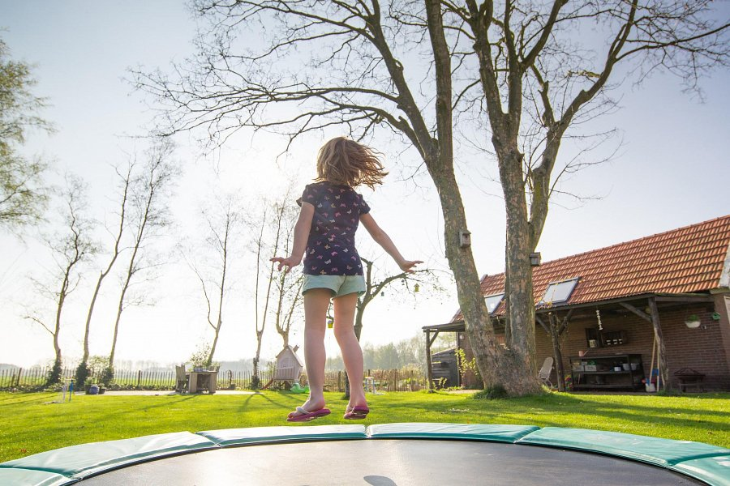
Jak wybrać idealną trampolinę?
Rozważając zakup trampoliny, należy mieć na uwadze kilka czynników, od których będzie zależeć ostateczna decyzja. Jest to między innymi wiek dzieci, które będą się na niej bawić, ilość osób, wielkość ogrodu oraz planowany budżet. Jakie są rozmiary trampolin idealnych dla małych dzieci? Najlepszą opcją będzie model 244cm, wyposażony w wewnętrzną siatkę, która ograniczy dostęp malucha do sprężyn wzmacniających matę. Jeśli przestrzeń w Twoim ogrodzie i planowany budżet na to pozwolą, możesz zdecydować się na rozmiary, które pomieszczą większą ilość osób.

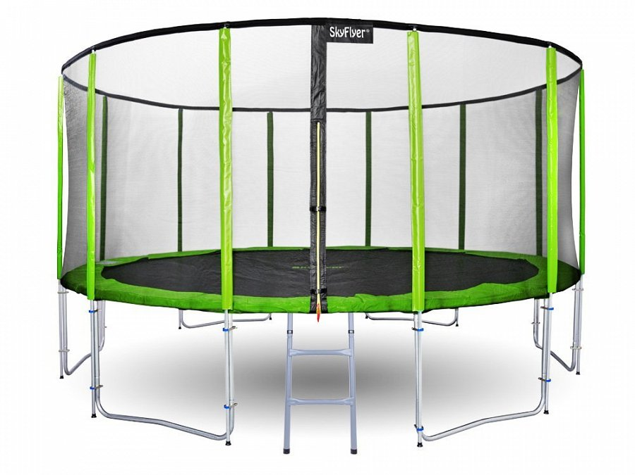
Jakie są rozmiary trampolin?

Większa ilość osób, korzystających z trampoliny wymaga znacznie większej przestrzeni do zabawy. Jakie są rozmiary trampolin, które obecnie możemy kupić na rynku? Najbardziej popularne wymiary to:
l trampolina dla 1-2 osób - 8 FT 244 cm
l trampolina dla 3 osób - 10 FT 304 cm
l trampolina dla 4 osób - 12 FT 366 cm
l trampolina dla 5-6 osób - 16 FT 487 cm
Przed zakupem warto zmierzyć powierzchnię ogrodu i ustalić idealną przestrzeń na trampolinę. Im większy rozmiar, tym droższy sprzęt.

